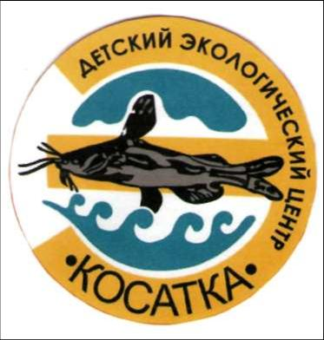
Ежегодная олимпиада
«Люби и знай свой край» в г. Хабаровске открывает двери для знатоков

Эколого-биологическая олимпиада для школьников 3-5 классов «Люби и знай свой край!» в Детском экологическом центре «Косатка» открывает двери 16 марта по адресу: г. Хабаровск, ул. Кочнева, 6.
Олимпиада проводится в рамках городского детского экологического форума и продлится с 16 марта до 18 марта 2021 года.
16 марта с 13:15 до 15:00 вопросы олимпиады будут предложены командам образовательных учреждений из Центрального и Индустриального районов города Хабаровска.
17 марта с 13:00 до 15:00 битву продолжат учащиеся школ Железнодорожного района.
18 марта с 13:15 до 15:00 в олимпиаде примут участие школьники образовательных учреждений Краснофлотского и Кировского районов города.
Олимпиада проводится в два тура:
I тур – теоретический, на котором учащиеся выполняют тестовые задания в рамках учебного курса «Окружающий мир» (природа живая и неживая).
II тур – практический, на котором школьники должны дать краткие эколого-биологические характеристики по раздаточному материалу (название, среда обитания, место в пищевых цепях, численность, особенности экологии и биологии, значение) основных представителей мира животных и мира растений Хабаровского края.
Зарегистрироваться на участие в олимпиаде можно по ссылке https://forms.gle/2P3zXs27P29335oX7 или отправив письмо по электронной почте DECKosatka@yandex.ru.
Оценка результатов олимпиады осуществляется по критериям:
I тур - за каждый правильный ответ в тестовыx заданиях - 1 балл;
II тур - за полный развернутый ответ в практическом туре - 3 балла.
Победители и призёры эколого-биологической олимпиады «Люби и знай свой край!» будут награждены дипломами и кубками, участники получают электронные сертификаты участника.
Церемония награждения победителей и призеров городской эколого- биологической олимпиады школьников 3-5 классов «Люби и знай свой край!» состоится в 21 апреля 2021 года в 15.00 в МАУ ДО ДЭЦ «Косатка» по адресу: ул. Кочнева, д. 6.

Оргкомитет олимпиады

